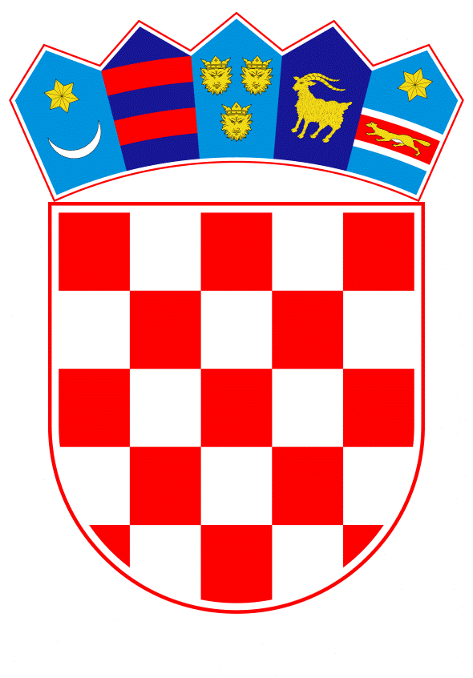
VLADA REPUBLIKE HRVATSKE

Zagreb, 26. lipnja 2026.

__________________________________________________________________________
Predlagatelj: | Ministarstvo vanjskih i europskih poslova
__________________________________________________________________________
Predmet: | Prijedlog odluke o pokretanju postupka za sklapanje Sporazuma o strateškom partnerstvu u području politike, gospodarstva i suradnje između Europske unije i njezinih država članica, s jedne strane, i Sjedinjenih Meksičkih Država, s druge strane

PRIJEDLOG

Na temelju članka 7. Zakona o sklapanju i izvršavanju međunarodnih ugovora („Narodne novine“, broj 28/96.), Vlada Republike Hrvatske je na sjednici održanoj ____________2026. donijela

O D L U K U

o pokretanju postupka za sklapanje Sporazuma o strateškom partnerstvu u području politike, gospodarstva i suradnje između Europske unije i njezinih država članica,
s jedne strane, i Sjedinjenih Meksičkih Država, s druge strane

I.

Na temelju članka 139. Ustava Republike Hrvatske („Narodne novine“, br. 85/10. – pročišćeni tekst i 5/14. – Odluka Ustavnog suda Republike Hrvatske) pokreće se postupak za sklapanje Sporazuma o strateškom partnerstvu u području politike, gospodarstva i suradnje između Europske unije i njezinih država članica, s jedne strane, i Sjedinjenih Meksičkih Država, s druge strane (u daljnjem tekstu: Sporazum).

II.

Dosadašnji odnosi između Europske unije i Sjedinjenih Meksičkih Država temeljili su se na Sporazumu o gospodarskom partnerstvu, političkoj koordinaciji i suradnji između Europske zajednice i njezinih država članica, s jedne strane, i Sjedinjenih Meksičkih Država, s druge strane, koji je potpisan 8. prosinca 1997., a stupio na snagu 1. listopada 2000.

Slijedom značajnog produbljivanja odnosa, uključujući i uspostavu strateškog partnerstva 2008. te proširenja suradnje na niz novih područja, Vijeće Europske unije je 4. svibnja 2016. ovlastilo Europsku komisiju i Visokog predstavnika Europske unije za vanjske poslove i sigurnosnu politiku za otvaranje pregovora o moderniziranom sporazumu, kako bi se uzele u obzir nove političke i gospodarske okolnosti i napredak ostvaren u okviru strateškog partnerstva.

Pregovori su započeli nakon odobrenja Vijeća Europske unije 4. svibnja 2016. Nakon što je 2018. postignut politički zaključak pregovora o stupu politike i suradnje, 17. siječnja 2025. postignut je dogovor o stupu trgovine i ulaganja.

III.

Sporazumom se uspostavlja sveobuhvatan i suvremen pravno obvezujući okvir za odnose između Europske unije i Sjedinjenih Meksičkih Država. Njime se dodatno jača strateško partnerstvo, unapređuje politički dijalog te produbljuje suradnja u brojnim područjima od zajedničkog interesa, uključujući međunarodnu sigurnost, pravosuđe, zaštitu okoliša, klimatske promjene, digitalno gospodarstvo i ljudska prava. Sklapanjem Sporazuma dodatno će se ojačati politički i gospodarski odnosi između Europske unije i Meksika te potvrditi zajednička predanost multilateralizmu, međunarodnom poretku utemeljenom na pravilima i promicanju zajedničkih vrijednosti. Sporazumom se potiču trgovina i ulaganja kroz daljnju liberalizaciju tržišta, uklanjanje prepreka trgovini, osiguravanje predvidivog okruženja za ulaganja te jačanje zaštite intelektualnog vlasništva.

Sporazum se sklapa na neodređeno vrijeme. Na temelju Odluke Vijeća o potpisivanju, u ime Unije, i privremenoj primjeni Sporazuma o strateškom partnerstvu u području politike, gospodarstva i suradnje između Europske unije i njezinih država članica, s jedne strane, i Sjedinjenih Meksičkih Država, s druge strane, usvojenoj 11. svibnja 2026., do njegovog stupanja na snagu predviđeno je da se između Europske unije i Sjedinjenih Meksičkih Država, određene odredbe Sporazuma mogu privremeno primjenjivati, u skladu s Dijelom IV., Poglavljem 2., člankom 2.5. Sporazuma.

IV.

Prihvaća se Nacrt sporazuma.

Nacrt sporazuma iz stavka 1. ove točke, sastavni je dio ove Odluke.

V.

Pregovori za sklapanje Sporazuma vođeni su u skladu s postupkom predviđenim člankom 218. Ugovora o funkcioniranju Europske unije te u tu svrhu nije potrebno osiguranje dodatnih sredstava u državnom proračunu Republike Hrvatske.

VI.

Ovlašćuje se izvanredna i opunomoćena veleposlanica Republike Hrvatske u svojstvu stalne predstavnice Republike Hrvatske pri Europskoj uniji i Europskoj zajednici za atomsku energiju da, u ime Republike Hrvatske, potpiše Sporazum.

VII.

Izvršavanje Sporazuma ne zahtijeva dodatna financijska sredstva iz državnog proračuna Republike Hrvatske.

VIII.

Sporazum ne zahtijeva donošenje novih ili izmjenu postojećih zakona, ali podliježe potvrđivanju sukladno članku 18. Zakona o sklapanju i izvršavanju međunarodnih ugovora.

KLASA:
URBROJ:
Zagreb,
PREDSJEDNIK

mr. sc. Andrej Plenković

OBRAZLOŽENJE

Sporazum o strateškom partnerstvu u području politike, gospodarstva i suradnje između Europske unije i njezinih država članica, s jedne strane, i Sjedinjenih Meksičkih Država, s druge strane, je mješoviti međunarodni ugovor koji se sklapa unutar okvira Europske unije.

Kako bi Republika Hrvatska, kao država članica Europske unije, mogla pristupiti potpisivanju predmetnog Sporazuma, potrebno je da Vlada Republike Hrvatske temeljem članka 7. Zakona o sklapanju i izvršavanju međunarodnih ugovora („Narodne novine“, broj 28/96.) donese Odluku o pokretanju postupka za sklapanje Sporazuma.

Odnosi između Europske unije i Meksika do sada su se temeljili na Sporazumu o gospodarskom partnerstvu, političkoj koordinaciji i suradnji iz 2000., kojim je uspostavljen okvir za politički dijalog, gospodarsku suradnju i liberalizaciju trgovine. Tijekom proteklih godina, odnosi su se značajno produbili, uključujući uspostavu strateškog partnerstva 2008. te proširenje suradnje na niz novih područja. S obzirom na promijenjene globalne političke i gospodarske okolnosti, kao i potrebu za daljnjim jačanjem bilateralnih odnosa, Europska unija i Meksiko pokrenuli su 2016. pregovore o modernizaciji postojećeg sporazuma. Pregovori su vođeni u skladu s pregovaračkim smjernicama Vijeća Europske unije, uz redovito savjetovanje s državama članicama i informiranje Europskog parlamenta. Politički dio i dio koji se odnosi na suradnju usuglašeni su 2018., dok je konačni dogovor o trgovinskom i ulagačkom dijelu postignut 2025.

Sporazumom se uspostavlja sveobuhvatan, suvremen i pravno obvezujući okvir za odnose između Europske unije i Meksika, kojim se zamjenjuje postojeći ugovorni okvir. Njime se dodatno jača strateško partnerstvo, unapređuje politički dijalog te produbljuje suradnja u širokom rasponu područja, uključujući međunarodnu sigurnost, vladavinu prava, ljudska prava, borbu protiv korupcije, zaštitu okoliša, klimatske promjene, energetiku, digitalno gospodarstvo, obrazovanje i istraživanje. Sklapanjem Sporazuma dodatno će se ojačati politički i gospodarski odnosi između Europske unije i Meksika te potvrditi zajednička predanost multilateralizmu, međunarodnom poretku utemeljenom na pravilima i promicanju zajedničkih vrijednosti.

Poseban naglasak stavljen je na trgovinu i ulaganja, pri čemu Sporazum omogućuje daljnju liberalizaciju trgovine robom i uslugama, poboljšava pristup tržištu javne nabave, jača zaštitu ulaganja te osigurava visoku razinu zaštite prava intelektualnog vlasništva. Sporazum također uključuje odredbe o održivom razvoju, kojima se promiču visoki standardi zaštite okoliša i radnih prava, u skladu s ciljevima Europske unije u području održivosti i klimatskih politika.

Potpisivanje Sporazuma između Europske unije i Meksika održano je tijekom sastanka na vrhu između dviju strana 22. svibnja 2026. u Mexico Cityju, a Republika Hrvatska Sporazum će potpisati naknadno. U tu svrhu, potrebno je ovlastiti izvanrednu i opunomoćenu veleposlanicu Republike Hrvatske u svojstvu stalne predstavnice Republike Hrvatske pri Europskoj uniji i Europskoj zajednici za atomsku energiju, za potpisivanje Sporazuma u ime Republike Hrvatske.

Za provedbu Sporazuma nije potrebno osigurati dodatna sredstva u državnom proračunu Republike Hrvatske.

Sporazum ne zahtijeva donošenje novih niti izmjenu postojećih zakona, ali podliježe potvrđivanju sukladno članku 18. Zakona o sklapanju i izvršavanju međunarodnih ugovora.

